КОМИТЕТ  РЕСПУБЛИКИ ТАТАРСТАН  ПО ОХРАНЕ ОБЪЕКТОВ КУЛЬТУРНОГО НАСЛЕДИЯ |  | ТАТАРСТАН РЕСПУБЛИКАСЫНЫӉ МӘДӘНИ МИРАС ОБЪЕКТЛАРЫН САКЛАУ КОМИТЕТЫ
ПРИКАЗ БОЕРЫК
№

О включении выявленного объекта культурного наследия «Братская могила советских воинов, умерших от ран
в эвакогоспитале станции Нурлат в 1942 -1945 гг.», расположенного по адресу: Республика Татарстан, Нурлатский район, с. Тарн - Варн, в единый государственный реестр объектов культурного наследия (памятников истории и культуры) народов Российской Федерации в качестве объекта культурного наследия регионального значения «Братская могила советских воинов, умерших от ран в эвакогоспитале станции Нурлат в 1942 - 1945 гг.»,
1942-1945 гг., расположенного по адресу:
Республика Татарстан, Нурлатский муниципальный район, г. Нурлат, территория кладбища пос. Тарн - Варн, утверждении границ его территории и предмета охраны

В соответствии с Федеральным законом от 25 июня 2002 года № 73-ФЗ
«Об объектах культурного наследия (памятниках истории и культуры) народов Российской Федерации», Законом Республики Татарстан от 1 апреля
2005 года № 60-ЗРТ «Об объектах культурного наследия в Республике Татарстан», положительным заключением государственной историко-культурной экспертизы
от 04.11.2025 п р и к а з ы в а ю:
- Включить выявленный объект культурного наследия «Братская могила советских воинов, умерших от ран в эвакогоспитале станции Нурлат в 1942 -1945 гг.», расположенный по адресу: Республика Татарстан, Нурлатский район, с. Тарн - Варн, в единый государственный реестр объектов культурного наследия (памятников истории и культуры) народов Российской Федерации в качестве объекта культурного наследия регионального значения «Братская могила советских воинов, умерших от ран в эвакогоспитале станции Нурлат в 1942 - 1945 гг.», 1942-1945 гг.,
(вид объекта – памятник), расположенного по адресу: Республика Татарстан, Нурлатский муниципальный район, г. Нурлат, территория кладбища пос. Тарн - Варн.
- Утвердить границы территории объекта культурного наследия регионального значения «Братская могила советских воинов, умерших от ран в эвакогоспитале станции Нурлат в 1942 - 1945 гг.», 1942-1945 гг., расположенного по адресу: Республика Татарстан, Нурлатский муниципальный район, г. Нурлат, территория кладбища пос. Тарн - Варн, согласно приложению № 1 к настоящему приказу.
- Утвердить предмет охраны объекта культурного наследия регионального значения «Братская могила советских воинов, умерших от ран в эвакогоспитале станции Нурлат в 1942 - 1945 гг.», 1942-1945 гг., расположенного по адресу: Республика Татарстан, Нурлатский муниципальный район, г. Нурлат, территория кладбища пос. Тарн - Варн, согласно приложению № 2 к настоящему приказу.
- Отделу учета объектов культурного наследия и градостроительной деятельности обеспечить внесение сведений о границах территории указанного объекта культурного наследия в Единый государственный реестр недвижимости
и единый государственный реестр объектов культурного наследия (памятников истории и культуры) народов Российской Федерации.
- Контроль за исполнением настоящего приказа оставляю за собой.

Председатель И.Н. Гущин
Приложение № 1
к приказу Комитета
Республики Татарстан по охране объектов культурного наследия
от __________ 2025 года № _____

Границы территории
объекта культурного наследия регионального значения
«Братская могила советских воинов, умерших от ран в эвакогоспитале станции Нурлат
в 1942 - 1945 гг.», 1942-1945 гг., расположенного по адресу: Республика Татарстан, Нурлатский муниципальный район, г. Нурлат, территория кладбища пос. Тарн – Варн

Карта (схема) границ территории объекта культурного наследия
регионального значения «Братская могила советских воинов, умерших от ран
в эвакогоспитале станции Нурлат в 1942 - 1945 гг.», 1942-1945 гг., расположенного по адресу: Республика Татарстан, Нурлатский муниципальный район, г. Нурлат, территория кладбища пос. Тарн - Варн
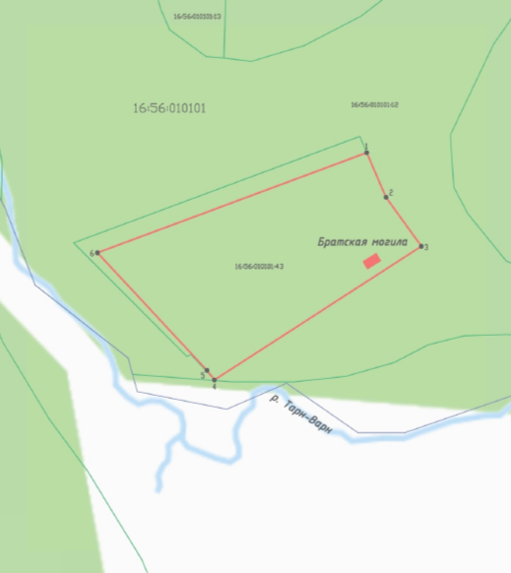
Масштаб 1:1000
Условные обозначения:
 | - граница территории объекта культурного наследия
 | - характерная точка границ территории объекта культурного наследия
 | - объект культурного наследия
 | - границы земельных участков по сведениям ЕГРН
16:50:010101:43 | - кадастровый номер земельного участка
Текстовое описание
границ территории объекта культурного наследия регионального значения «Братская могила советских воинов, умерших от ран в эвакогоспитале станции Нурлат в 1942 - 1945 гг.», 1942-1945 гг., расположенного по адресу: Республика Татарстан, Нурлатский муниципальный район, г. Нурлат, территория кладбища пос. Тарн - Варн

Границы территории объекта культурного наследия регионального значения «Братская могила советских воинов, умерших от ран в эвакогоспитале станции Нурлат в 1942 - 1945 гг.», 1942-1945 гг., расположенного по адресу: Республика Татарстан, Нурлатский муниципальный район, г. Нурлат, территория кладбища
пос. Тарн - Варн, проходят:

Прохождение границы |  | Описание прохождения границы
от точки | до точки | Описание прохождения границы
1 | 2 | от точки 1 в северо - восточном направлении по границе земельного участка с кадастровым номером 16:50:010101:43 на расстояние 17,67 м до точки 2;
2 | 3 | от точки 2 в северо - восточном направлении по границе земельного участка с кадастровым номером 16:50:010101:43 на расстояние 22,00 м до точки 3;
3 | 4 | от точки 3 в северо - восточном направлении по границе земельного участка с кадастровым номером 16:50:010101:43 на расстояние 89,67 м до точки 4;
4 | 5 | от точки 4 в юго - восточном направлении по границе земельного участка с кадастровым номером 16:50:010101:43 на расстояние 4,41 м до точки 5;
5 | 6 | от точки 5 в юго - западном направлении по границе земельного участка с кадастровым номером 16:50:010101:43 на расстояние 58,47 м до точки 6;
6 | 1 | от точки 6 в юго - западном направлении по границе земельного участка с кадастровым номером 16:50:010101:43 на расстояние 104,62 м до точки 1.

Таблица характерных точек
границ территории объекта культурного наследия регионального значения «Братская могила советских воинов, умерших от ран в эвакогоспитале станции Нурлат в 1942 - 1945 гг.», 1942-1945 гг., расположенного по адресу: Республика Татарстан, Нурлатский муниципальный район, г. Нурлат, территория кладбища пос. Тарн - Варн

№  точки | Координаты точки в местной системе координат (МСК-16)
№  точки | X | Y
1 | 326682.07 | 2218201.97
2 | 326665.84 | 2218208.98
3 | 326648.01 | 2218221.87
4 | 326599.43 | 2218146.49
5 | 326602.91 | 2218143.78
6 | 326645.66 | 2218103.89
1 | 326682.07 | 2218201.97

Приложение № 2
к приказу Комитета
Республики Татарстан по охране объектов культурного наследия
от __________ 2025 года № _____

Предмет охраны
объекта культурного наследия регионального значения
«Братская могила советских воинов, умерших от ран в эвакогоспитале станции Нурлат в 1942 - 1945 гг.», 1942-1945 гг., расположенного по адресу:
Республика Татарстан, Нурлатский муниципальный район, г. Нурлат, территория кладбища пос. Тарн - Варн

- Местоположение объекта, расположенного на территории кладбища бывшего пос. Тарн-Варн, к северу от центра г. Нурлат.
- Объемно-пространственная композиция: прямоугольная конфигурация в плане; габаритные параметры по крайним точкам захоронения.

*Предмет охраны может быть изменен по результатам комплексных и научных исследований и проведения реставрационных работ.

Таблица предмета охраны
объекта культурного наследия регионального значения
«Братская могила советских воинов, умерших от ран в эвакогоспитале станции Нурлат в 1942 - 1945 гг.», 1942-1945 гг., расположенного по адресу:
Республика Татарстан, Нурлатский муниципальный район, г. Нурлат, территория кладбища пос. Тарн - Варн
№  п\п | Предмет охраны | Фотофиксация основных элементов/графические материалы
1. | Местоположение объекта, расположенного на территории кладбища бывшего пос. Тарн-Варн, к северу от центра г. Нурлат | Условные обозначения:  - объект культурного наследия  Рис.1. Местоположение объекта
2. | Объемно-пространственная композиция: прямоугольная конфигурация в плане; габаритные параметры по крайним точкам захоронения | 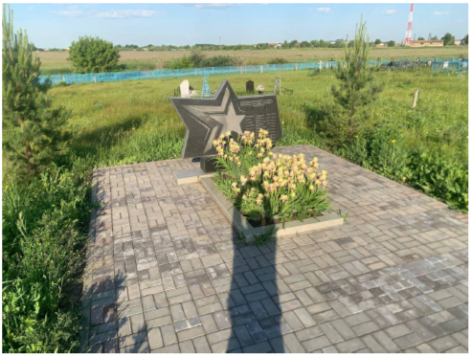  Рис.2. Общий вид с северо-востока  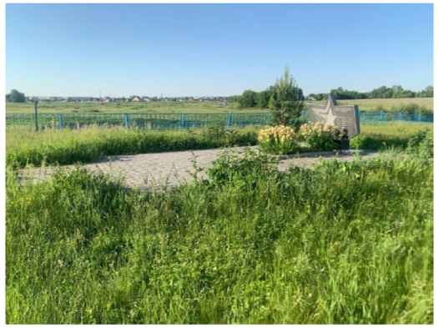  Рис.3. Вид с севера

